

**Universidad Autónoma del Estado de México**

**Unidad Académica Profesional Tianguistenco**

**Ingeniería en software**

**Unidad de aprendizaje:**

Desarrollo de aplicaciones web

**Proyecto:**

**Tienda Art**

**Alumno:**

Areli Lara Silva

Contenido

Introducción 3

Problemática 3

Objetivos 4

Metodología y modelo 4

Módulos 7

Principal 8

Registro 8

Login de cliente 9

Inicio del cliente 9

Mi carrito 9

Ver compra 10

Pagar 10

Mis compras 10

Login de administrador 11

Panel de Administrador 11

Agregar producto 11

Agregar categoría 12

Tracking 12

Pagos 12

Base de datos 13

Casos de uso 16

Inicia sesión 16

Regístrate 16

Agregar al carrito 17

Ver compra 17

Pagar 18

Registrar producto 18

Registrar categoría 19

Tracking 19

Pagos 20

Conclusiones 20

# Introducción

Actualmente nos encontramos en un momento difícil para la sociedad entera , la contingencia por el virus covid-19 ha traído problemáticas como las perdidas de empleo. La tecnologías han sido el medio por el cual se puede trabajar, obtener entretenimiento, etc. Y durante estos próximos meses tomaran mucha mas importancia debido a que serán la fuente de estudio, trabajo y entretenimiento .

# Problemática

La contingencia por el covid -19 ha traído desempleo y por consiguiente problemas económicos a las familias de mi comunidad y muy seguramente a toda la sociedad.

Guadalupe Yancuictlalpan es un pueblo de artesanos y comerciantes de la ropa de lana , que por la actual situación han perdido su fuente económica ya que no hay lugares en donde vender sus prendas incluso la gente que exporta dejo de hacerlo.

Un ecommerce de artesanías seria sumamente útil , pues podían vender sus prendas por internet sin necesidad de salir de casa.

# Objetivos

Diseñar un ecommerce para la venta de artesanías.

Las principales características con las que debe contar son las siguientes:

* Diseño minimalista
* Registro de prendas con fotografía de referencia
* Registro de usuarios
* Un carrito en donde se guarden los productos que se desean comprar
* Ver la compra que se va a hacer
* Pagar la compra
* Ver el historial de Mis compras
* Panel de administrador para hacer registros y eliminaciones de los productos
* Hacer un Tracking para saber cual es el estado de la compra
* Ver los pagos pendientes y los finalizados y de que cliente son

# Metodología y modelo

En este proyecto se hizo uso de la metodología ágil SCRUM ya que se utiliza para proyectos en entornos complejos o donde se necesita obtener resultados pronto, donde los requisitos son cambiantes o poco definidos donde la innovación, la competitividad, la flexibilidad y la productividad son fundamentales.

En Scrum se realizan entregas parciales y regulares del producto final, priorizadas por el beneficio que aportan al receptor del proyecto.

Scrum también se utiliza para resolver situaciones en que no se está entregando al cliente lo que necesita, cuando las entregas se alargan demasiado, los costes se disparan o la calidad no es aceptable, cuando se necesita capacidad de reacción ante la competencia, cuando la moral de los equipos es baja y la rotación alta, cuando es necesario identificar y solucionar ineficiencias sistemáticamente o cuando se quiere trabajar utilizando un proceso especializado en el desarrollo de producto.

Proceso :

En Scrum un proyecto se ejecuta en ciclos temporales cortos y de duración fija (iteraciones que normalmente son de 2 semanas, aunque en algunos equipos son de 3 y hasta 4 semanas, límite máximo de feedback de producto real y reflexión). Cada iteración tiene que proporcionar un resultado completo, un incremento de producto final que sea susceptible de ser entregado con el mínimo esfuerzo al cliente cuando lo solicite.

El proceso parte de la lista de objetivos/requisitos priorizada del producto, que actúa como plan del proyecto.

Planificación de la iteración:

1. **Selección de requisitos** (2 horas). El cliente presenta al equipo la lista de requisitos priorizada del producto o proyecto. El equipo pregunta al cliente las dudas que surgen y selecciona los requisitos más prioritarios que prevé que podrá completar en la iteración, de manera que puedan ser entregados si el cliente lo solicita.
2. **Planificación de la iteración** (2 horas). El equipo elabora la lista de tareas de la interacción necesarias para desarrollar los requisitos seleccionados. La estimación de esfuerzo se hace de manera conjunta y los miembros del equipo se autoasignan las tareas, se organizan para trabajar incluso en parejas (o grupos mayores) con el fin de compartir conocimiento (creando un equipo más resiliente) o para resolver juntos objetivos especialmente complejos.

Ejecución de la iteración

Cada día el equipo realiza una **reunión de sincronización** (15 minutos), normalmente delante de un tablero físico o pizarra (Scrum Taskboard). El equipo inspecciona el trabajo que el resto está realizando (dependencias entre tareas, progreso hacia el objetivo de la iteración, obstáculos que pueden impedir este objetivo) para poder hacer las adaptaciones necesarias que permitan cumplir con la previsión de objetivos a mostrar al final de la iteración. En la reunión cada miembro del equipo responde a tres preguntas:

* ¿Qué he hecho desde la última reunión de sincronización para ayudar al equipo a cumplir su objetivo?
* ¿Qué voy a hacer a partir de este momento para ayudar al equipo a cumplir su objetivo?
* ¿Qué impedimentos tengo o voy a tener que nos impidan conseguir nuestro objetivo?

Durante la iteración el Facilitador (Scrum Master) se encarga de que el equipo pueda mantener el foco para cumplir con sus objetivos.

* Elimina los obstáculos que el equipo no puede resolver por sí mismo.
* Protege al equipo de interrupciones externas que puedan afectar el objetivo de la iteración o su productividad.

Durante la iteración, el cliente junto con el equipo refina la lista de requisitos (para prepararlos para las siguientes iteraciones) y, si es necesario, cambian o replanifican los objetivos del proyecto (10%-15% del tiempo de la iteración) con el objetivo de maximizar la utilidad de lo que se desarrolla y el retorno de inversión.

Inspección y adaptación

El último día de la iteración se realiza la reunión de revisión de la iteración. Tiene dos partes:

1. **Revisión (demostración)** (1,5 horas). El equipo presenta al cliente los requisitos completados en la iteración, en forma de incremento de producto preparado para ser entregado con el mínimo esfuerzo. En función de los resultados mostrados y de los cambios que haya habido en el contexto del proyecto, el cliente realiza las adaptaciones necesarias de manera objetiva, ya desde la primera iteración, replanificando el proyecto.
2. **Retrospectiva** (1,5 horas). El equipo analiza cómo ha sido su manera de trabajar y cuáles son los problemas que podrían impedirle progresar adecuadamente, mejorando de manera continua su productividad. El Facilitador se encargará de eliminar o escalar los obstáculos identificados que estén más allá del ámbito de acción del equipo.

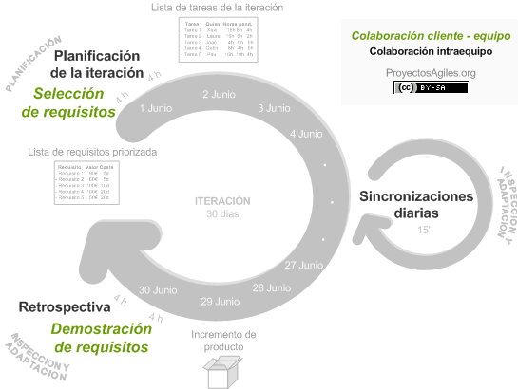

Tiempo estimado: 3 meses

Abril: Investigación sobre las principales funciones de un ecommerce, análisis de requisitos y herramientas útiles para el proyecto, Inicio e implementación

Mayo: Implementación, errores, pruebas y cambios

Junio: Pruebas , nuevos cambios , nuevas funciones , correcciones

# Módulos

Todas las interfaces tendrán el mismo encabezado con la frase “Artesanías Gualupita” y el mismo pie excepto en el panel de administrador , el menú cambiara depende a el inicio de sesión del cliente , el tipo de letra será Verdana y el diseño será minimalista en color #f18181 .

## Principal

* 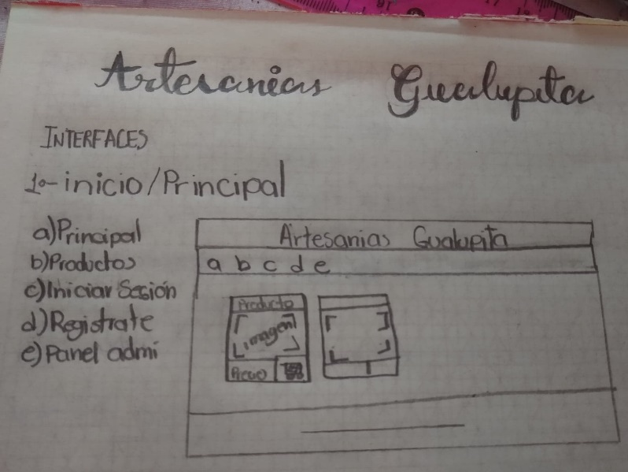El menú será horizontal y al pasar el cursor sobre alguna opción cambiará de color
* Se mostrarán los artículos agregados recientemente
* El articulo llevara una imagen y su nombre en la parte superior con el mismo color que el encabezado, el precio estará en color verde y la cantidad se expresara en USD por si se deseara exportar a otros países .
* Cada producto tendrá el botón del carrito para añadir a la compra

## Registro

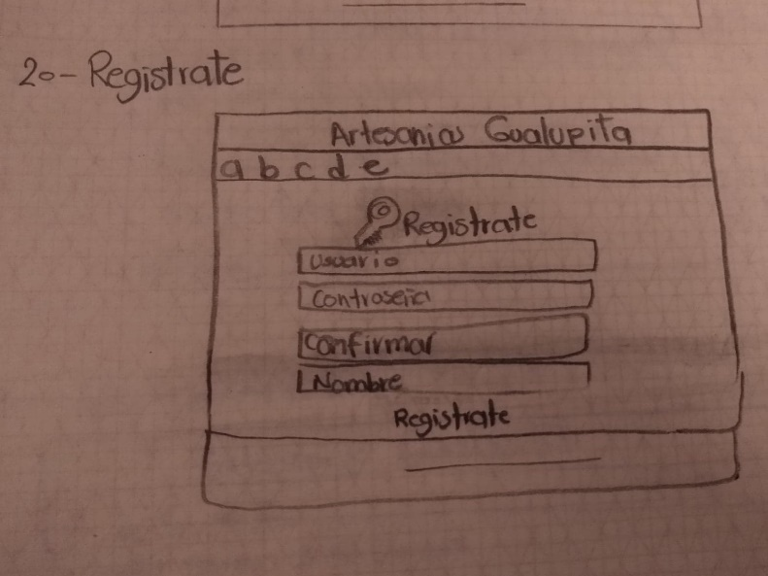

* En el cuerpo se verá el titulo regístrate con un icono de una llave
* El formulario requerirá de un usuario, contraseña, la confirmación y el nombre
* En la parte inferior del formulario estará el botón de regístrate

## Login de cliente

* En el cuerpo se pondrá el titulo iniciar sesión y un icono de llave
* El formulario solo pedirá usuario y contraseña
* En la parte inferior del formulario estará la opción de ingresar

## Inicio del cliente

* El menú cambiara y mostrara las opciones de Mi carrito y mis compras, del lado izquierdo se mostrará el nombre del cliente y la opción salir.
* Se mostrarán los últimos productos, con su botón de carrito y precio

## Mi carrito

* 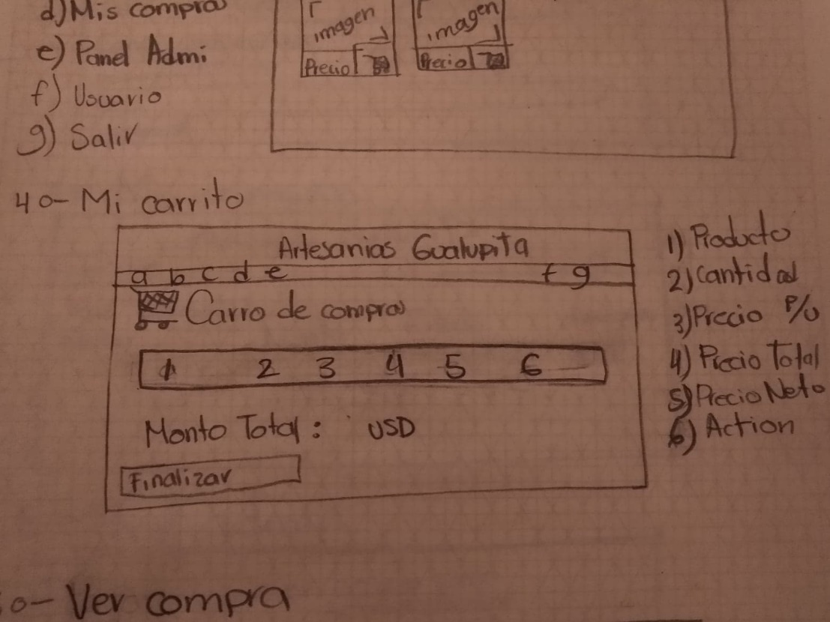En el cuerpo se pondrá la frase carro de compras con un icono de carro
* Debajo se mostrara una tabla con las características de los productos que se seleccionaron
* Debajo de la tabla se mostrara el monto en USD
* Y un botón de finalizar compra

## Ver compra

* 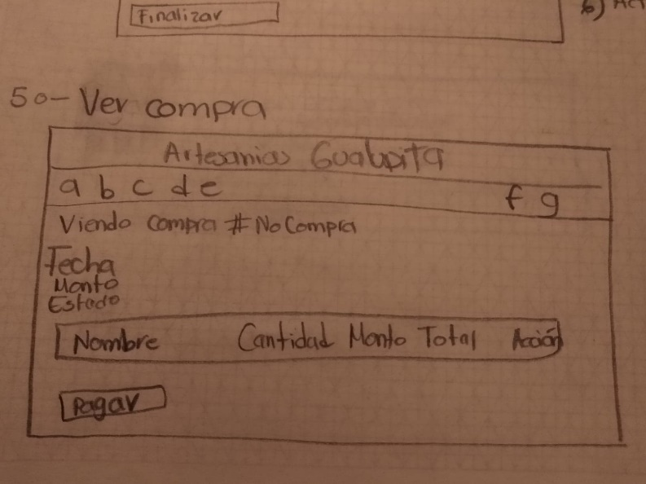Se visualizara el titulo viendo compra y el numero de compra
* Debajo la fecha, el monto y el estado de la compra
* En seguida estará una tabla con el nombre, cantidad , monto total y acción
* Después el botón de pagar

## Pagar

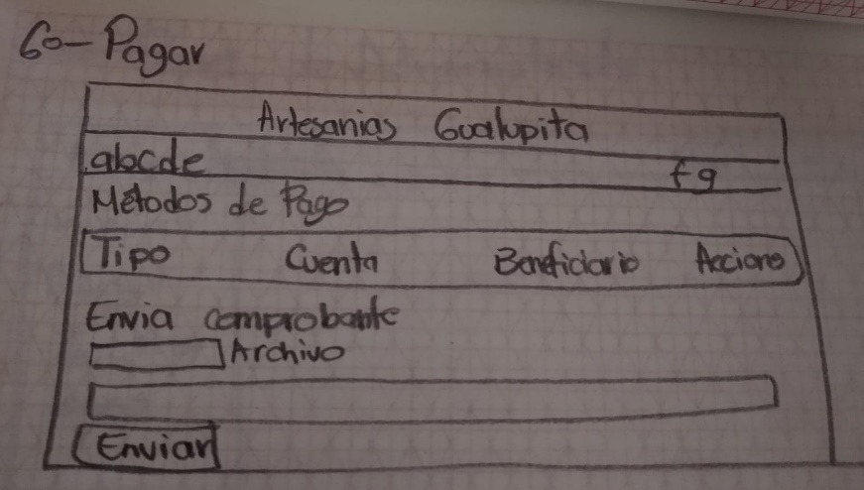

* Se mostrará una tabla de métodos de pago con los campos tipo, cuenta, beneficiario, acciones.
* Debajo enviar el comprobante de pago
* Se seleccionará una imagen y debajo un campo para la descripción
* Después el botón enviar

## Mis compras

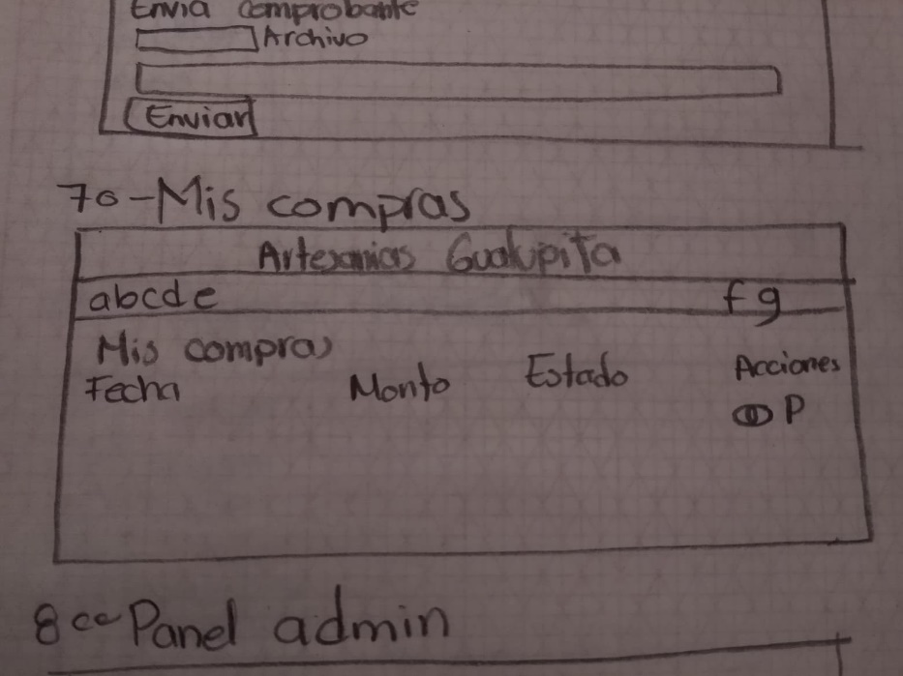

* Se mostrará el historial de las compras realizadas en una tabla
* Una letra p que llevara a la interfaz de pago
* Y un icono de ojo para ver lo que se compro

## Login de administrador

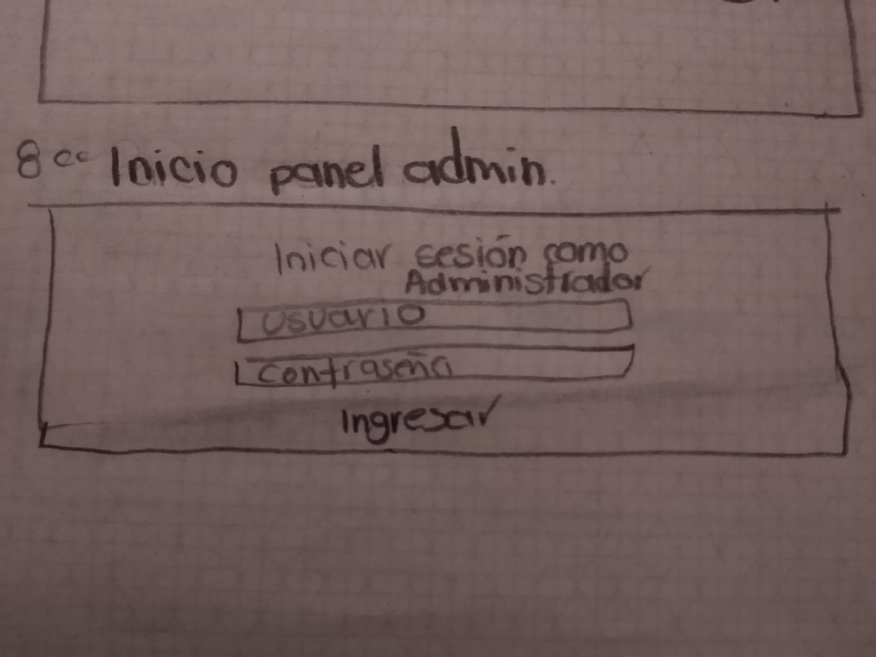

* Se visualizará el titulo iniciar sesión como administrador
* El formulario solo pedirá el usuario y la contraseña
* Por ultimo el botón de ingresar

## Panel de Administrador

* En el menú se mostrarán las opciones de administrador como agregar productos, tracking y los pagos, la barra estará en el lado izquierdo.
* en la parte superior derecha dará las opciones de perfil (esta interfaz) y salir.

## Agregar producto

* 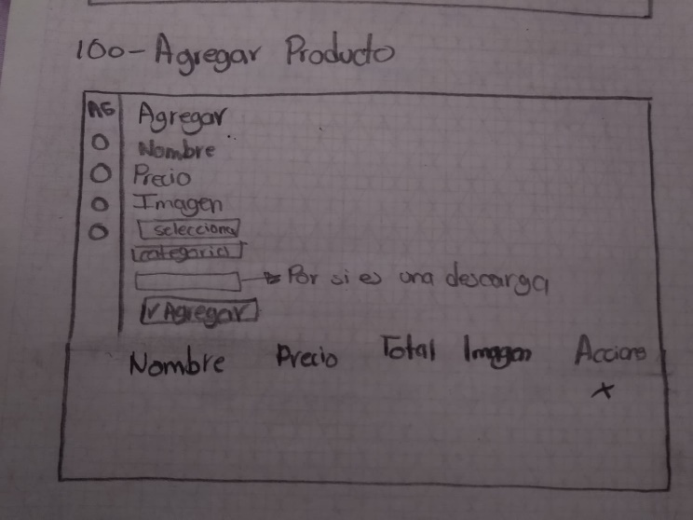se visualizará el título de agregar producto
* El formulario para agregar el producto necesitaran del nombre, el precio, la imagen, la categoría
* En seguida el botón de agregar
* Debajo estará la tabla en donde se reflejarán los productos agregados y se podrán eliminar

## Agregar categoría

* Solo hará un campo para dar el nombre de la categoría
* Debajo un botón agregar
* Después una tabla que muestre el id, la categoría, y las acciones que será eliminar

## Tracking

* 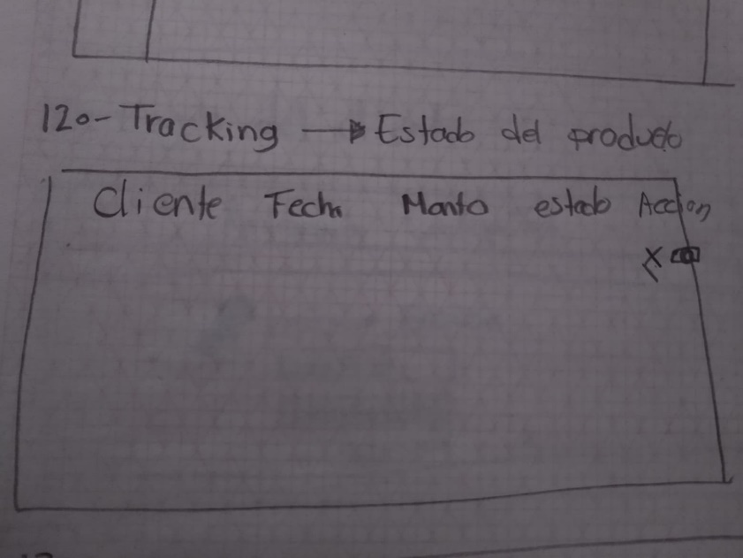Se visualizara el cliente, la fecha de su compra el monto y el estado que será iniciando , en acciones estará el icono de eliminar y ver lo que se compro (interfaz ver compra )

## Pagos

* 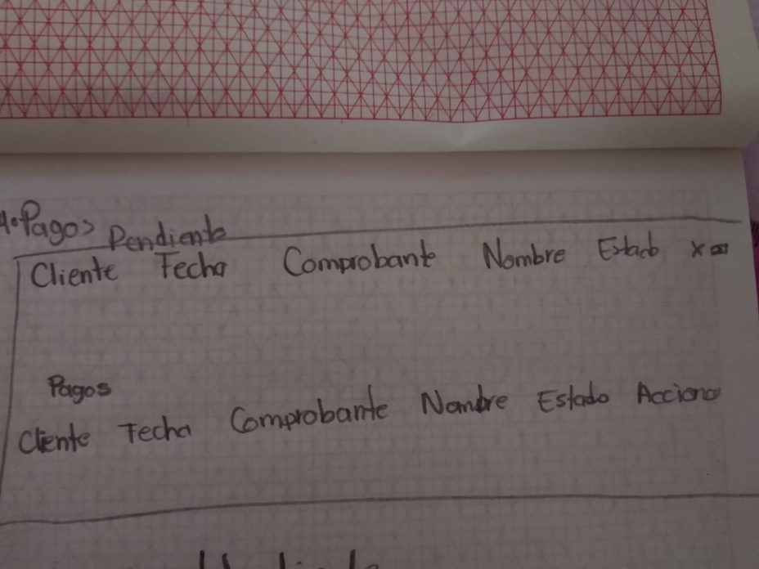El primer título dirá pagos pendientes, que son los pagos que no se han concluido
* Debajo una tabla con las características de la compra y los iconos de ver compra y eliminar
* Debajo el segundo titulo dirá pagos de los clientes y se mostrara la misma tabla, pero con los clientes que concluyeron el pago.

# Base de datos

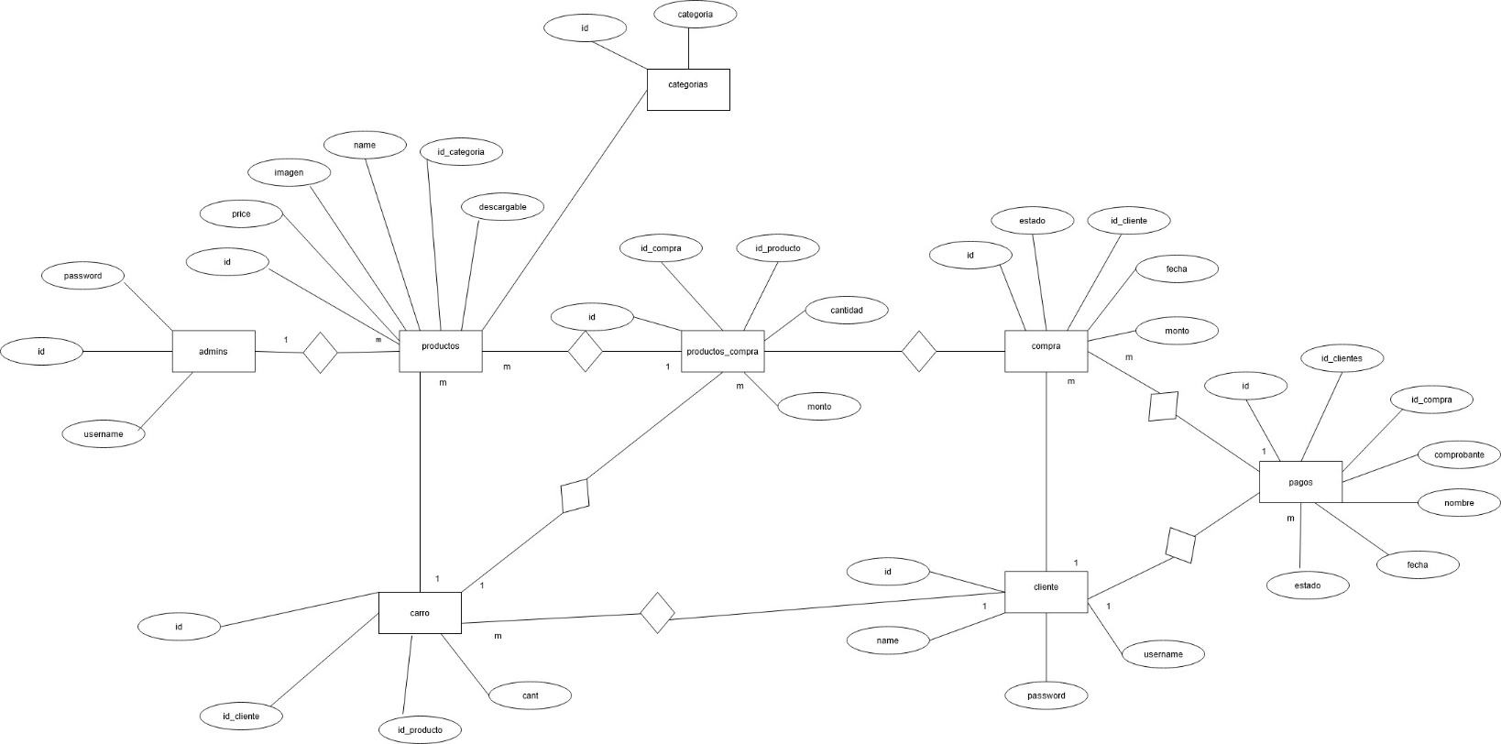

Diccionario de datos

|  |  |  |  |
| --- | --- | --- | --- |
| admins | | | |
| campo | tipo | tamaño | descripción |
| id | int | 11 | Llave primaria no nulo, auto incremento |
| username | varchar | 255 | No null |
| password | varchar | 255 | No null |
| name | varchar | 255 | No null |

|  |  |  |  |
| --- | --- | --- | --- |
| carro | | | |
| campo | tipo | tamaño | descripción |
| id | int | 11 | Llave primaria auto incremento |
| Id_cliente | int | 11 | Llave foranea |
| Id_producto | int | 11 | Llave foranea |
| cant | Int | 11 | No nulo |

|  |  |  |  |
| --- | --- | --- | --- |
| categoria | | | |
| Campo | Tipo | Tamaño | Descripción |
| id | int | 11 | Llave primaria |
| Categoría | Varchar | 255 | No nulo |

|  |  |  |  |
| --- | --- | --- | --- |
| clientes | | | |
| campo | tipo | tamaño | descripción |
| id | int | 11 | Llave primaria no nulo, auto incremento |
| username | varchar | 255 | No null |
| password | varchar | 255 | No null |
| name | varchar | 255 | No null |

|  |  |  |  |
| --- | --- | --- | --- |
| compra | | | |
| Campo | Tipo | Tamaño | Descripción |
| Id | Int | 11 | Llave primaria no nulo , auto incremento |
| Id_cliente | Int | 11 | No null |
| Fecha | Datetime |  | No null |
| Monto | Float |  | No null |
| Estado | Int | 11 | No null |

|  |  |  |  |
| --- | --- | --- | --- |
| Pagos | | | |
| Campo | Tipo | Tamaño | Descripción |
| id | Int | 11 | No null auto incremento y llave foranea |
| Id_cliente | Int | 11 | No null |
| Id_compra | Int | 11 | No null |
| comprobante | Varchar | 255 | No null |
| Nombre | Varchar | 20 | No null |
| fecha | datetime |  | No null |
| Estado | Int | 11 | No null |

|  |  |  |  |
| --- | --- | --- | --- |
| productos | | | |
| Campo | Tipo | Tamaño | Descripción |
| Id | Int | 11 | Auto incremento , no null ,llave primaria |
| Price | Float |  | No null |
| Imagen | Varchar | 255 | No null |
| Name | Varchar | 255 | No null |
| Id_categoria | Int | 11 | No null |
| Descargable | Varchar | 255 | No null |
| Oferta | Int | 11 | No null |

|  |  |  |  |
| --- | --- | --- | --- |
| productos_compra | | | |
| Campo | Tipo | Tamaño | Descripción |
| Id | Int | 11 | Auto incremento , llave primaria,no null |
| Id_compra | Int | 11 | No null |
| Id_producto | Int | 11 | No null |
| Cantidad | Int | 11 | No null |
| Monto | Float |  | No null |

# Casos de uso

## Inicia sesión

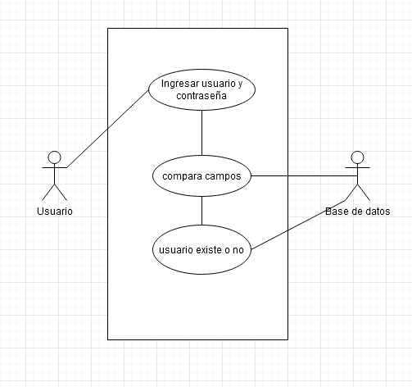

## Regístrate

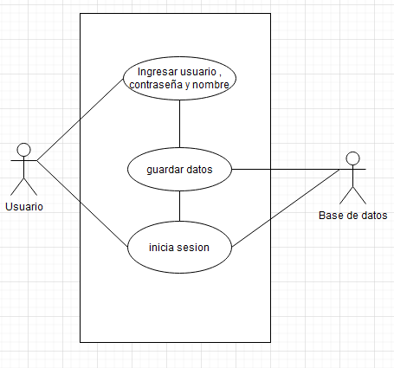

## Agregar al carrito

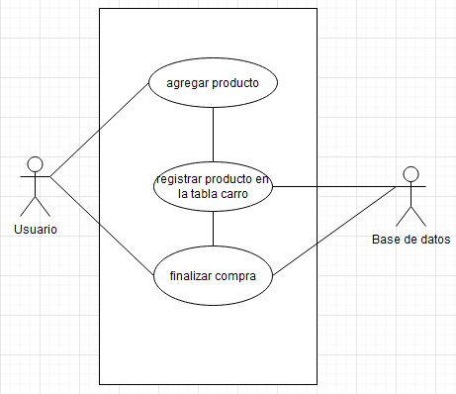

## Ver compra

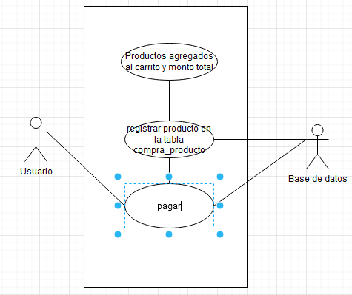

## Pagar

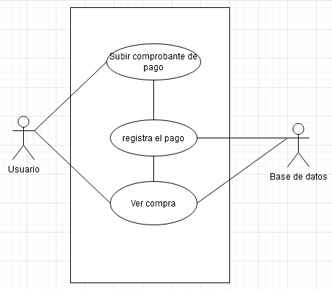

## Registrar producto

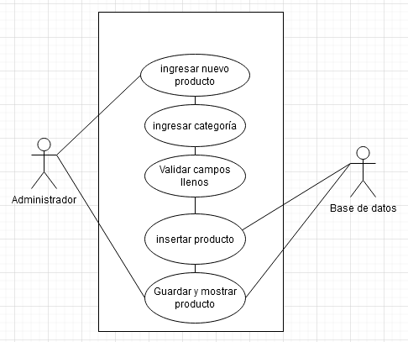

## Registrar categoría

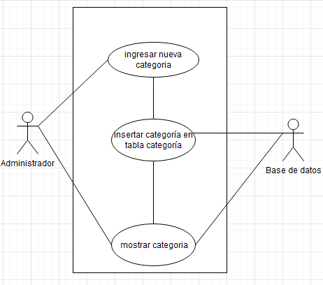

## Tracking

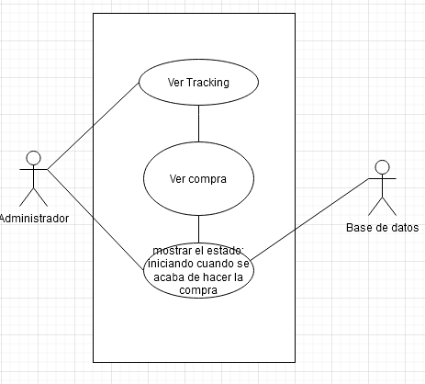

## Pagos

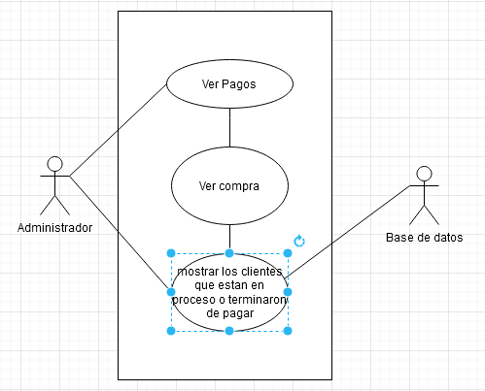

# Conclusiones

Este proyecto me sirvió mucho para aprender sobre la creación de aplicaciones web, la idea principal era solo hacer un control de empleados pero no se me ocurrió algo que innovara y me resulto mucho mejor idea hacer un ecommerce para vender las prendas que tanto en mi comunidad como en mi familia se realizan pensando en la situación actual. En internet existe mucha información y tutoriales de cómo crearlo, este proyecto me hizo conocer nuevas herramientas de programación y diseño en un lenguaje que no había utilizado, me gustaría seguir con este proyecto y agregar más funciones.